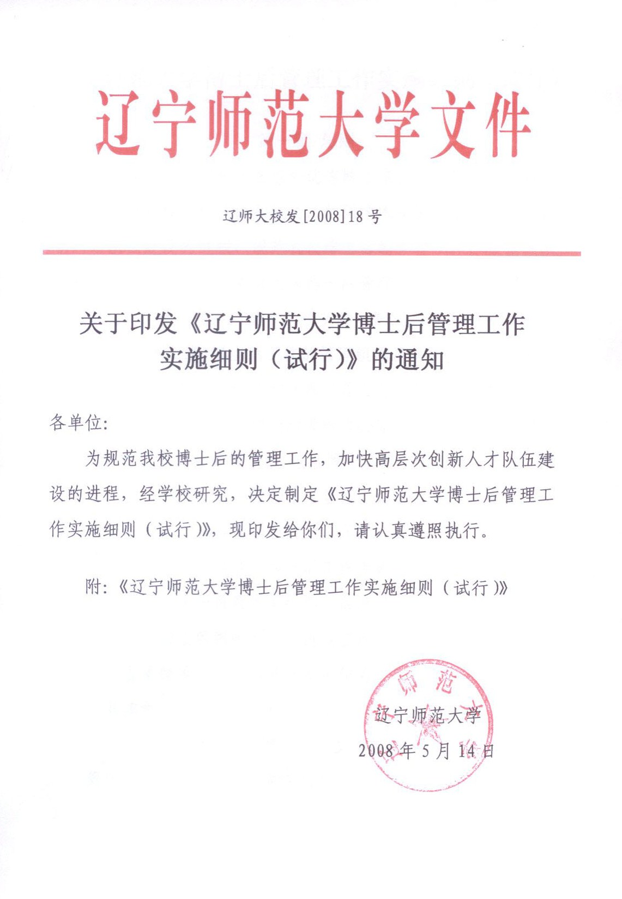
辽宁师范大学博士后管理工作实施细则（试行）

第一章 总则
第一条 为吸引更多国内外优秀博士来校从事高水平的科研工作，促进我校学科建设和发展，加强学术交流，加快高层次创新人才队伍建设的进程，规范我校博士后的管理工作，根据国家人事部全国博士后管理委员会《博士后管理工作规定》（国人部发[2006]149号）精神，结合我校实际，制定本实施细则。
第二章 博士后工作的管理机构及其职责
第二条 学校成立博士后管理工作领导小组, 由一名校级领导任组长。校人事处下设博士后管理办公室（以下简称“校博管办”），负责博士后日常工作,包括博士后流动站的建站申报，博士后进站、出站手续的办理和在站管理，博士后流动站评估，以及同上级主管部门和其他单位的联系等。
第三条 各流动站成立博士后工作专家组,由流动站所在单位领导任组长，全面负责本单位博士后流动站的工作，包括流动站发展规划、博士后招收面试、进站答辩、中期考核、出站评议等工作。各单位要指定一名管理人员作为本单位博士后工作的联系人，具体负责博士后的日常管理工作。
- 博士后人员的招收
第四条 流动站（一级学科）内有博士学位授予权的专业（二
级学科）均可招收博士后。
第五条 我校在岗的博士生导师均可作为博士后合作导师招收博士后。
第六条 凡在国内外已取得博士学位，品学兼优，身体健康，年龄一般在45周岁以下者，均可申请作博士后。
第七条 申请者必须保证在站期间全时从事博士后研究工作。
第八条 博士后可分为以下三种类型：
（1）流动站招收博士后是指由科研流动站单独招收、全职在流动站从事科学研究工作的博士后，所需经费由国家、学校、合作导师共同筹资。
（2）企业博士后是指由科研流动站与企业工作站联合招收、主要在企业从事科学研究工作的博士后，所需经费由企业博士后工作站提供。
（3）企业项目博士后是指在辽宁省注册的各类所有制性质的企业与我校流动站联合招收的博士后，主要针对企业的研发项目进行研究，所需经费由企业提供。
第九条 申请来我校从事博士后研究工作人员，各流动站按《辽宁师范大学博士后研究人员考核办法（试行）》中的进站考核办法进行考核。各流动站对申请者考核后择优录取。
第十条 招收留学回国博士时需进行资格审核，将个人简历及流动站初步意见报“校博管办”，审核同意后再办理具体进站手续。
第十一条 企业博士后和企业项目博士后的人选主要由工作站（或企业）选拔，合作导师与流动站有责任对企业博士后人选进行面试考核，考核通过后签订三方《联合培养博士后协议书》，报“校博管办”批准。
第十二条 外籍及港澳台人员申请作博士后,需经学院人事工作小组考核，将考核意见及申请人简历报“校博管办”，“校博管办”同意后，相关学院到学校国际交流处办理相关外事手续。
第十三条 “校博管办”每年3月至11月随时接受进站申请，进站时间以辽宁省人事厅博士后工作服务中心批准时间为准。
第十四条 申请进站者须登录中国博士后网站，在网上注册后提交申请并将相应的纸质材料（3份）报“校博管办”，经“校博管办”审核通过后报辽宁省人事厅博士后工作服务中心审批。
第十五条 博士后进站2个月之内应完成开题报告并签订博士后协议书，交“校博管办”一份备案。
第十六条 博士后进站半年之内必须向“校博管办”提交博士毕业证书和博士学位证书原件及复印件，否则以未获得博士学位处理。
第四章 博士后人员在站管理
第十七条 博士后在站工作期限一般为两年。因提前完成研究课题，经本人申请，合作导师、流动站负责人同意，报“校博管办”批准，可以提前出站。提前出站人员的在站工作期限不得
少于21个月。因科研工作需要，经合作导师、流动站负责人同意，
“校博管办”批准可适当延长在站工作时间，延期最长不超过一年。
第十八条 博士后进站满一年时，各流动站对博士后进行中期考核。具体考核办法参照《辽宁师范大学博士后研究人员考核办法（试行）》。
第十九条 博士后进站第23个月末，各流动站对申请出站博士后进行出站考核，博士后应提交研究工作书面报告，所在流动站对博士后出站报告进行评审，并检查验收其成果是否达到《博士后工作协议书》的要求。考核结果分优秀、良好、合格、不合格四个等级。
第二十条 博士后在站期间完成的科研工作、科研成果等属辽宁师范大学所有，在站期间取得的科研成果与本校教师的科研成果同样对待。
第二十一条 我校博士后在站期间有下列情况之一者应予以退站：
（1）中期考核不合格；
（2）受警告及以上行政处分；
（3）无故旷工连续15天或一年累计旷工一个月以上；
（4）因患病等原因难以继续完成研究工作；
（5）出国逾期不归超过一个月；
（6）弄虚作假或未获得博士学位；
（7）违反《博士后研究人员协议书》规定；
（8）其他情况经流动站商议认为应退站的。
凡退站处理的人员相关违约责任按协议书执行。
第二十二条 博士后在站期间一般不得出国，人事关系（档案）及户口转来我校的博士后，若特殊需要按如下规定办理出国：
（1）根据工作需要，经合作导师、流动站负责人同意，博士后在站期间可以参加国际学术会议、短期学术交流，期限一般不超过3个月。
（2）博士后在站期间与国外进行合作研究或者研究课题需借助国外的研究条件进行，若出国期限超过3个月，需签订《博士后在站短期出国合作研究协议》。
（3）办理出国手续及出国期间待遇参照《辽宁师范大学教职工出国管理办法》。
第五章 出站
第二十三条 各流动站应按照《辽宁师范大学博士后研究人员考核办法（试行）》对申请出站博士后进行出站考核，考核合格者方可办理出站手续。
第二十四条 办理出站手续须登录中国博士后网站，以进站注册的用户名登录后提交出站申请并将相应纸质材料（4份）报“校博管办”，经“校博管办”审核通过后报辽宁省人事厅博士后工作服务中心审批。
第二十五条 博士后出站时应提交出站工作报告（4份）、在站期间所发表论文的汇总集。
第二十六条 博士后出站手续经辽宁省人事厅博士后工作服务中心审批通过后，应及时办理离校手续。
第六章 博士后的待遇
第二十七条 博士后属于短期流动的正式教职工，在站期间计算工龄。博士后的日常管理主要由所在流动站负责。博士后在站期间可以办理短期常住户口。
第二十八条 人事关系转入我校的博士后研究人员，其工资待遇按《辽宁师范大学博士后经费管理办法（试行）》执行。
第二十九条 根据博士后进站时的房源情况安排住房。我校为博士后提供公寓，配备基本生活设施，公寓按教职工租赁学校公有住房标准收取房租，具体由后勤产业处管理，博士后出站后应及时退出博士后住房。
第三十条 校博士后科研项目资助经费按《辽宁师范大学博士后经费管理办法（试行）》执行。
第三十一条 博士后人员在站期间可以申请中国博士后科学基金、国家自然科学基金、留学回国启动基金（适合留学回国博士后）等，由校科研处负责受理。
第三十二条 中国优秀博士后是“全国博管会”设立的全国性的奖项，凡在站和出站不超过6年的原辽宁师范大学博士后均有资格参加评选（详见《中国优秀博士后奖励规定》）。
第三十三条 未认定中级职务任职资格的在站博士后，经博
士后科研流动站建站单位的学术机构对其科研能力、学术水平和
已取得的科研成果评审，可以认定其中级职务任职资格。
第三十四条 博士后在站期间不能参加我校的专业技术职务
评聘，出站留校工作的博士后可以根据任职条件参加学校统一的专业技术职务评聘。出站后拟到校外单位工作的博士后，由拟接收单位人事部门出具委托评审函件也可参加我校的评审，具体办法由人事处“博管办”负责解释。
第三十五条 随博士后一起流动的博士后配偶和未成年子女（18周岁以下的未就业子女）可在辽宁师范大学保卫处办理暂住户口。
第三十六条 在站期间，我校不负责安排博士后配偶的工作，人事处可以协助推荐博士后配偶竞聘合适的工作岗位。
第三十七条 博士后配偶随博士后流动期间的职称、调资、医疗等问题按国家、辽宁省和大连市有关规定办理。
第三十八条 博士后子女入学、入托享受我校正式教职工的待遇。
第七章 相关职能部门的职责
第三十九条 人事处相关科室负责博士后的工资、福利待遇、任职资格评审、自费出国、协助推荐配偶竞聘合适的工作岗位。
第四十条 档案馆负责博士后档案的保管、转送及博士后出站研究报告等材料的接收。
第四十一条 后勤产业处负责博士后住房安排、配套家具的管理。
第四十二条 财务处负责博士后经费的管理。博士后经费实行专户管理，专款专用。
第四十三条 国际合作与交流处负责外籍博士后有关涉外工
作，并负责在站博士后的出国事宜。
第四十四条 博士后在站工作期间，各种科研基金的申请，专利、成果奖的申报等事宜均按我校在职职工对待。
第四十五条 幼儿园、附属学校负责安排在站博士后子女的入托、入学事宜。
第四十六条 保卫处负责办理博士后的落户和户口迁移等手续。
第四十七条 本细则由人事处负责解释，自公布之日起施行。

主题词：博士后 管理 细则 通知
辽宁师范大学校务办公室 2008年5月14日印发
（共印8份）

